BÀI DẠY: BÀI 1: PHỐI HỢP TRONG GIAI ĐOẠN XUẤT PHÁT CAO VÀ
CHẠY LAO SAU XUẤT PHÁT.
Môn học: GIÁO DỤC THỂ CHẤT; lớp: 7
Thời gian thực hiện: 2 tiết
I. MỤC TIÊU:
1. Kiến thức:- Trang bị cho học sinh kỹ thuật phối hợp các giai đoạn xuất phát cao và chạy lao sau xuất phát trong kỹ thuật chạy cự li ngắn.
- Nhận biết được kỹ thuật phối hợp và biết cách luyện tập.
2. Về năng lực:
2.1. Năng lực chung:
-Tự chủ và tự học: Tự xem trước kỹ thuật phối hợp các giai đoạn xuất phát cao và chạy lao sau xuất phát của chạy cự ly ngắn trong SGK
Trò chơi phát triển sự khéo léo
- Giao tiếp và hợp tác: Biết phân công, hợp tác trong nhóm để thực hiện các động tác và trò chơi.
2.2. Năng lực đặc thù:
- Năng lực chăm sóc sức khỏe: Biết thực hiện vệ sinh sân tập, thực hiện vệ sinh cá nhân để đảm bảo an toàn trong tập luyện.
- Năng lực vận động cơ bản: Biết thực hiện kỹ thuật phối hợp các giai đoạn kỹ thuật và tổ chức trò chơi vận động
Biết quan sát tranh, tự khám phá bài và quan sát động tác làm mẫu của giáo viên để tập luyện. Thực hiện được kỹ thuật phối hợp các giai đoạn kỹ thuật
3.Về phẩm chất:
- Bài học góp phần bồi dưỡng cho học sinh các phẩm chất cụ thể:
- Tích cực trong tập luyện và hoạt động tập thể.
- Tích cực tham gia các trò chơi vận động và có trách nhiệm trong khi chơi trò chơi.
II. THIẾT BỊ DẠY HỌC VÀ HỌC LIỆU
+ Giáo viên chuẩn bị: Tranh ảnh, trang phụ thể thao, còi phục vụ trò chơi.
+ Học sinh chuẩn bị: Trang phục học tập, sách giáo khoa.
III. TIẾN TRÌNH DẠY HỌC:

TIẾT 2 ( Tiết 9 theo PPCT)
1. HOẠT ĐỘNG 1. MỞ ĐẦU (7-8 phút)
a. Mục tiêu: Làm nóng cơ thể chuẩn bị hoạt động vận động thông qua các đông tác khởi động.
b. Nội dung: Thực hiện các động tác khởi động.
c. Sản phẩm : Cơ thể học sinh được làm nóng chuẩn bị cho các hoạt động vận động.
d. Tổ chức thực hiện:
- Giáo viên chuyển giao nhiệm vụ học tập
-Giáo viên nhận lớp giới thiệu nội dung, nhiệm vụ học tâp.
2. Học sinh thực hiện nhiệm vụ học tập
-Thực hiện các bài tập khởi động cơ thể dưới sự hướng dẫn của giáo viên và điều khiển của lớp trưởng gồm các động tác như: Bài tập chạy tại chỗ; xoay các khớp (Xoay khớp cổ, khớp cổ tay cổ chân, khớp khuỷu tay, khớp vai, khớp hông, khớp gối, ép dọc, ép ngang …)

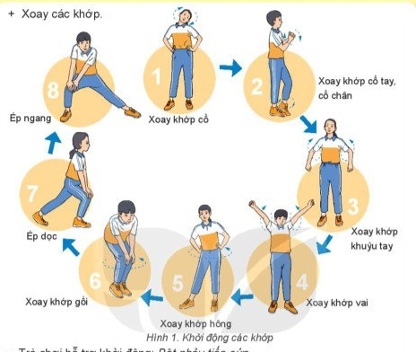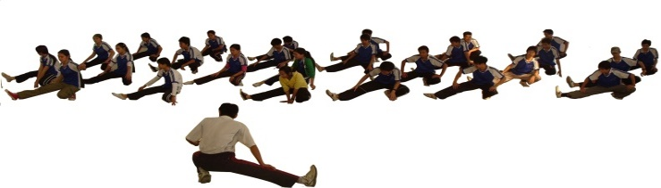
3. Báo cáo kết quả hoạt động và thảo luận
-Lớp trưởng báo cáo lại kết quả thực hiện bài khởi động
4. Kết luận, nhận định
-Giáo viên nhận xét việc thực hiện bài khởi động sau đó sửa sai cho học sinh và dẫn dắt HS vào nội dung học….

2.HOẠT ĐỘNG 2: HÌNH THÀNH KIẾN THỨC MỚI( thời gian 9-10 phút )
Nội dung 1: Phối hợp trong giai đoạn xuất phát cao và chạy lao sau xuất phát cự li: 15-20m.
Một số điểm lưu ý về KT trong xuất phát cao và chạy lao sau xuất phát.
a. Mục tiêu:Thông qua hoạt động, học sinh luyện tập được kỹ thuật phối hợp các giai đoạn xuất phát cao và chạy lao sau xuất phát trong kỹ thuật chạy cự li ngắn.
b. Nội dung:Học sinh xem kỹ thuật phối hợp các giai đoạn thông qua tranh ảnh, sách giáo khoa và động tác mẫu của giáo viên.
c. Sản phẩm: Học sinh lắng nghe và tiếp thu tập luyện kỹ kỹ thuật phối hợp các giai đoạn và vận dụng kiến thức.
d. Tổ chức thực hiện:
1.Giáo viên chuyển giao nhiệm vụ học tập
- GV sử dụng hình ảnh minh họa, động tác mẫu nhắc lại yếu lĩnh kĩ thuật“Phối hợp trong giai đoạn xuất phát cao và chạy lao sau xuất phát”.
- GV sử dụng tranh ảnh, động tác mẫu giởi thiệu “Một số điểm lưu ý về kỹ thuật trong xuất phát cao và chạy lao sau xuất phát”.
- Mời 2 HS thực hiện thử bài tập phối hợp xuất phát cao và chạy lao sau xuất phát
theo hình ành đã ghi nhớ.
- Chỉ dẫn HS thực hiện các bài tập phối hợp xuất phát cao và chạy lao sau xuất phát
theo động tác mẫu và hiệu lệnh cùa GV
* HS thực hiện nhiệm vụ học tập: HS lắng nghe hướng dẫn của GV và thực hiện động tác theo hiệu lệnh của GV.
* Báo cáo, thảo luận: GV mời 1-2 HS nhận xét kết quả thực hiện động tác của bạn. Nhắc lại một số điểm lưu ý về kỹ thuật trong xuất phát cao và chạy lao sau xuất phát.
* Kết luận, nhận định:
- GV đánh giá, nhận xét chung.
- Nêu một số sai sót thường gặp và chỉ dẫn cách khắc phục.
2. Học sinh thực hiện nhiệm vụ học tập
- HS lắng nghe hướng dẫn của GV về kỹ thuật phối hợp các giai đoạn xuất phát cao và chạy lao sau xuất phát
- HS thực hiện động tác theo hiệu lệnh của GV.
3. Báo cáo kết quả hoạt động và thảo luận
- GV yêu cầu đồng loạt HS thực hiện động tác.
- GV gọi 1-2 HS tập mẫu để HS trong lớp theo dõi, tập theo. .
4. Kết luận, nhận định
- GV đánh giá, nhận xét, chuẩn kiến thức, chuyển sang nội dung mới.
3. HOẠT ĐỘNG 3 : LUYỆN TẬP (21-22 phút )
a. Mục tiêu: Học sinh biết vận dụng các kiến thức đã học để vận dụng tập luyện. Củng cố lại kiến thức đã học thông qua bài tập.
b. Nội dung: Tổ chức tập luyện kỹ thuật phối hợp các giai đoạn xuất phát cao và chạy lao sau xuất phát
d. Tổ chức thực hiện:
1.Giáo viên chuyển giao nhiệm vụ học tập
- Tập luyện kỹ thuật phối hợp các giai đoạn xuất phát cao và chạy lao sau xuất phát
- Giáo viên hướng dẫn và điều khiển học sinh chơi trò chơi vận động.
2. Học sinh thực hiện nhiệm vụ học tập
- Luyện tập cá nhân

Từng học sinh luyện tập kỹ thuật phối hợp các giai đoạn xuất phát cao và chạy lao sau xuất phát
-Luyện tập nhóm

- Học sinh luân phiên chỉ huy nhóm luyện tập từng động tác theo thứ tự: Từ chậm đến nhanh, từ tại chỗ đến di chuyển.
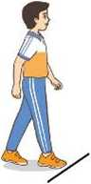
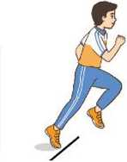
- Quan sát, đánh giá kết quả luyện tập của các bạn trong nhóm.
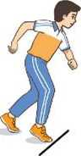

Vào chỗ Sẵn sàng Chạy

Trò chơi phát triển sức nhanh
Chuyền bóng tiếp sức
- Chuẩn bị: Các bạn tham gia trò chơi được chia thành nhiều đội, mỗi đội đứng thành một hàng dọc sau vạch xuất phát
- Thực hiện: Lần lượt từng bạn của mỗi đội chạy nhanh đến vị trí đặt bóng và chuyển hai quả bóng về vị trí xuất phát cho bạn số 2, sau đó đứng vào cuối hàng. Bạn số 2 nhanh chóng chuyển bóng trở lại vị trí đjăt bóng và quay về vỗ vào tay bạn số 3. Bạn số 3 và các bạn tiếp theo lần lượt lặp lại trò chơi, đội hoàn thành đầu tiên là đội thắng cuộc.
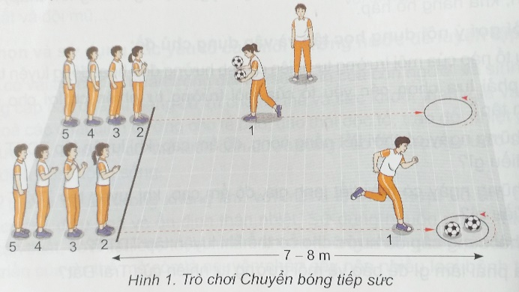
3. Báo cáo kết quả hoạt động và thảo luận
-Học sinh báo cáo kết quả tập luyện kỹ thuật phối hợp các giai đoạn xuất phát cao và chạy lao sau xuất phát
4. Kết luận, nhận định
- Giáo viên nhận xét và củng cố nội dung bài học lưu ý những động tác sai thương mắc phải.

4. HOẠT ĐỘNG 4: VẬN DỤNG ( 4-5 phút)
a. Mục tiêu: Thả lỏng đưa cơ thể về trạng thái ban đầu, biết vận dụng bài thể dục trong tập luyện hàng ngày.
b. Nội dung: Học sinh thực hiện các động tác thả lỏng;
c. Sản phẩm: Hồi phục cơ thể
d. Tổ chức thực hiện:
1.Giáo viên chuyển giao nhiệm vụ học tập
- Giáo viên thị phạm và hướng dẫn lớp thực hiện các động tác thả lỏng như: động tác vươn thở, rung thả lỏng từng chân, rung đùi…
2. Học sinh thực hiện nhiệm vụ học tập
- Lớp trưởng điều khiển lớp thực hiện các động tác thả lỏng mà giáo viên đã hướng dẫn và thị phạm.
ĐH thả lỏng ĐH xuống lớp

3. Báo cáo kết quả hoạt động và thảo luận
Học sinh báo cáo kết quả thực hiện các động tác thả lỏng
4. Kết luận, nhận định
- GV nhận xét thái độ, kết quả học tập và vận dụng của học sinh.
- Giáo viên cho bài tập về nhà
- Hướng dẫn HS sử dụng SGK xem trước nội dung xuất phát các tư thế khác nhau.

